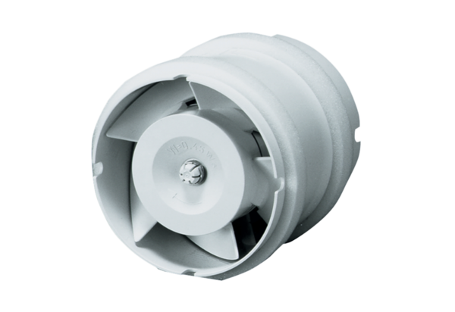Wentylator kanałowy ECA 15/4 EOpakowanie jednostkowe: 1 sztukaAsortyment: A
Numer artykułu: 0080.0991Producent: MAICO

